DZIEŃ II – PRODUKTY OD ZWIERZĄT

Witam Was serdecznie i zapraszam do udziału w dzisiejszych zajęciach, które w dalszym ciągu będą dotyczyć zwierząt żyjących na wsi. Przygotowałam kilka propozycji, które pozwolą w przyjemny sposób spędzić czas. Zachęcam także rodziców do wspólnej zabawy i pomocy w trakcie naszych dzisiejszych zajęć.

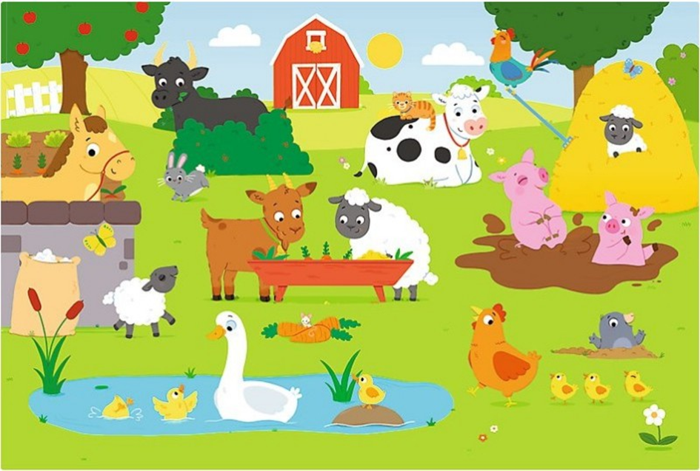
1. Na początek zapraszam do krótkiej zabawy - Kto ma nogi dwie, kto cztery ma.
Poproś rodzica o pomoc.

Rodzić mówi: Kura i kogut po dwie nogi mają i jak my biegają. Wówczas spokojnie biegasz.
Kiedy rodzic mówi: Kto cztery nogi ma porusza się jak koń, krowa i koza – poruszasz się na czworakach.
Powtórz to ćwiczenie kilka razy.

2. Kolejna zabawa również będzie związana ze zwierzętami z wiejskiego podwórka.
Rodzic podaje nazwę zwierzęcia występującego na wsi, a ty naśladuj jego zachowanie.
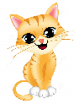 KOT - poruszaj się na czworakach udając kota, co jakiś czas, kiedy rodzic powie: „koci grzbiet” wówczas uwypuklij plecy ku górze.
PIES – poruszaj się udając psa.
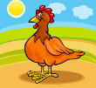 KURA – spaceruj spokojnie i co jakiś czas zatrzymuj się naśladując kurę grzebiącą w ziemi raz jedną raz drugą.
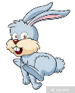 KRÓLIK – zrób przysiad podparty i skacz naśladując skoki królicze.
3. Zachęcam do udziału w ćwiczeniach, w czasie których potrzebne będą poduszki. Wykonuj ćwiczenia zgodnie z instrukcją zawartą w filmiku. Pamiętaj, o zachowaniu bezpieczeństwa. Zamiast poduszek możesz wykorzystać niepotrzebne kartki papieru lub stare gazety. Poniżej znajdziesz link.

https://www.youtube.com/watch?v=j4EiXelSTkI

4. Na zakończenie ćwiczeń proponuję wspólnie z rodzicami wykonać masażyk „Kurka Złotopiórka” .
Drepcze kurka Złotopiórka. Tup, tup, tup, tup -palcem wskazującym i środkowym „kroczymy” po plecach dziecka.
A gdzie dziobnie, będzie dziurka. Dziób, dziób, dziób, dziób - stukamy palcem wskazującym w plecy dziecka, naśladując dziobanie.
Do tych dziurek ziarnka wrzuci, gdy wyrosną, kurka wróci - ponownie palcami wskazującym i środkowym „kroczymy” po plecach dziecka.
Sto ziarenek kurka zje. Dziób, dziób, dziób, dziób, dziób.
Sto zasadzi, bo już wie: kto chce zbierać, musi siać – trzeba się do pracy brać - ponownie stukamy palcem wskazującym w plecy dziecka, naśladując dziobanie.

5. Wspólnie z rodzicami obejrzy krótki filmik edukacyjny, w którym Ola i Staś opowiedzą o produktach mlecznych.

https://www.youtube.com/watch?v=Veacl9J-yrQ

6. Dlaczego hodujemy krowy? Pokoloruj obrazek według podanego kodu oraz wskaż produkty, które mamy dzięki hodowli krów.
Karta pracy „Razem się bawimy” str. 42 cz.3.

7. Poniższa ilustracja przedstawia produkty, które otrzymuje się z mleka. Otocz pętlą te, które jesz codziennie.
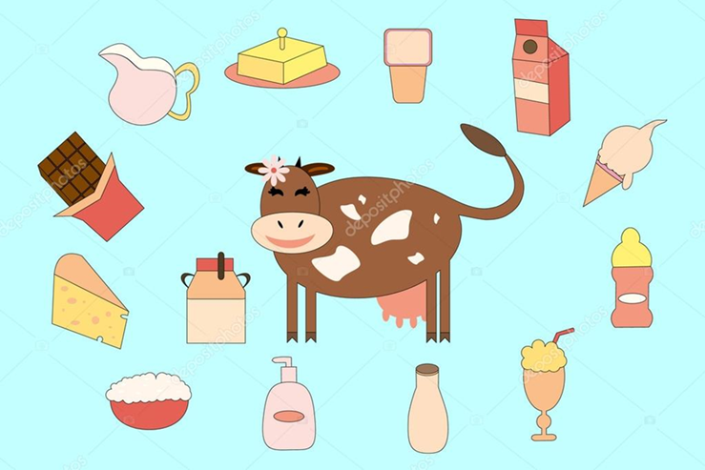
Czy tylko krowa daje mleko? Zastanów się wspólnie z rodzicami.

W wolnym czasie wspólnie z rodzicami możesz przygotować koktajl. Koktajl z maślanką lub jogurt owocowy: do maślanki lub jogurtu wrzuć owoce świeże lub mrożone i zmiksuj. Pamiętaj, że miksera może używać tylko osoba dorosła.
Shake: do mleka możesz wrzucić pokrojone banany, szczyptę cynamonu i cukier waniliowy (shake bananowy) lub mrożone truskawki (shake truskawkowy) i dosłodzić cukrem pudrem. SMACZNEGO

8.Przyjrzyj się puzzlom, a dowiesz się jakie produkty otrzymujemy także od kur i owiec.

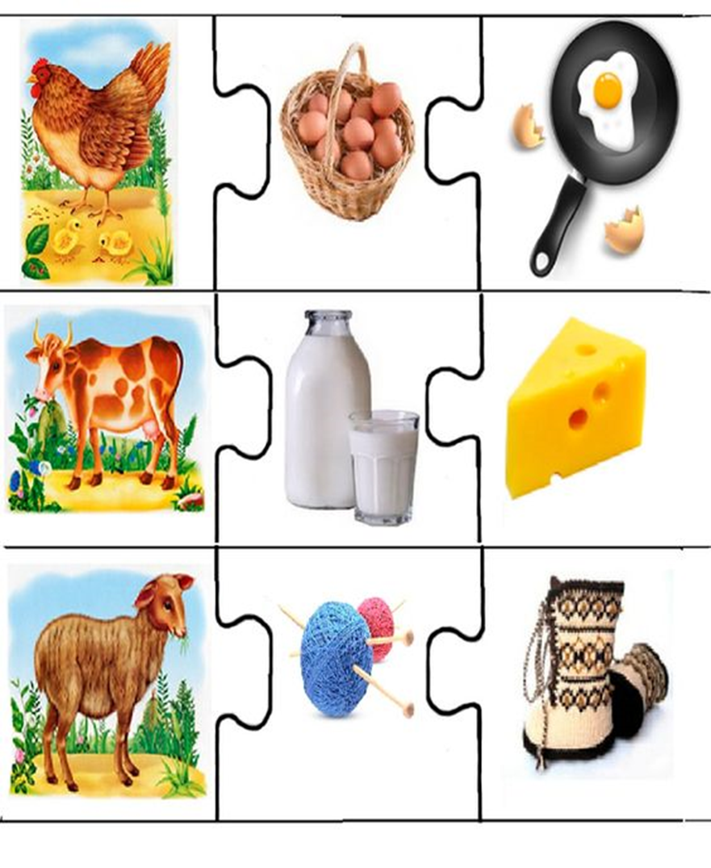

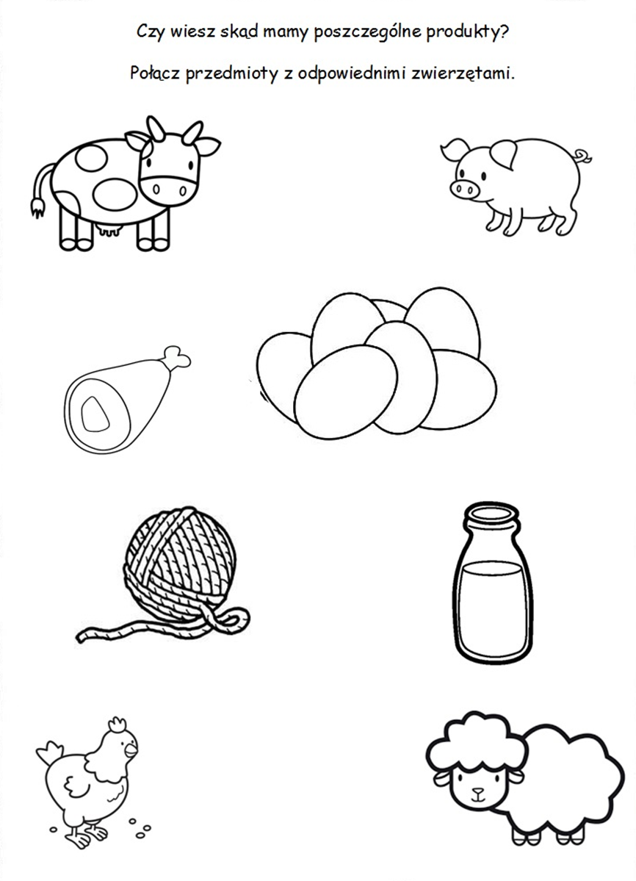

Miłej zabawy Do zobaczenia jutro Pani Aneta Pani Kinga.

